**ΟΝΟΜΑ: ………………………………………………………………… ΗΜΕΡΟΜΗΝΙΑ: …………………………………………………**

**ΜΑΘΗΜΑΤΙΚΑ – ΓΕΩΜΕΤΡΙΑ**

**ΓΩΝΙΕΣ- ΜΕΤΡΗΣΗ ΓΩΝΙΩΝ- ΤΡΙΓΩΝΑ**

**Α. ΘΕΩΡΙΑ: (απ’ έξω)**

Οι **γωνίες** διακρίνονται σε:

1. **Ορθές** = 90°
2. **Οξείες**, που είναι μικρότερες από την ορθή γωνία < 90°
3. **Αμβλείες**, που είναι μεγαλύτερες από την ορθή γωνία > 90°

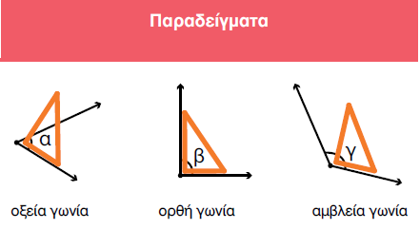

* Κάθε γωνία έχει δύο πλευρές και μία κορυφή.
* Μετράμε τη γωνία σε μοίρες ( ° ) με ειδικό όργανο που ονομάζεται **μοιρογνωμόνιο**.
* Ένας **κύκλος** διαιρείται σε **360°**
* Η γωνία που είναι **180°** ονομάζεται **ευθεία γωνία**.
* Η γωνία που είναι **90°** ονομάζεται **ορθή γωνία**.

Τα **τρίγωνα** με βάση τις πλευρές τους διακρίνονται σε:

1. **Σκαληνό**, που έχει όλες τις πλευρές του άνισες
2. **Ισοσκελές**, που έχει τις δύο απέναντι πλευρές του ίσες
3. **Ισόπλευρο**, που έχει και τις τρεις πλευρές του ίσες

Και με βάση τις γωνίες τους σε:

1. **Ορθογώνιο**, που έχει μια ορθή γωνία (και δύο οξείες)
2. **Οξυγώνιο,** που έχει τρεις οξείες γωνίες
3. **Αμβλυγώνιο,** που έχει μία αμβλεία γωνία (και δύο οξείες)

Εικόνα που περιέχει κείμενο, γραμμή, διάγραμμα, γραμματοσειρά

Το περιεχόμενο που δημιουργείται από τεχνολογία AI ενδέχεται να είναι εσφαλμένο.Εικόνα που περιέχει κείμενο, γραμμή, γραμματοσειρά, διάγραμμα

Το περιεχόμενο που δημιουργείται από τεχνολογία AI ενδέχεται να είναι εσφαλμένο.

**Το άθροισμα των γωνιών ενός τριγώνου είναι 180°.**

**Β. ΑΣΚΗΣΕΙΣ:**

1. **Συμπληρώνω με τις κατάλληλες λέξεις σύμφωνα με τη θεωρία:**

|  |
| --- |
| 1. Κάθε γωνία έχει δύο ……………………………………… και μία …………………………………………… . |
| 1. Μετράμε τη γωνία σε μοίρες ( ° ) με ειδικό όργανο που ονομάζεται ……………………………………………………… . |
| 1. Ένας ……………………………………… διαιρείται σε **360°** |
| 1. Η γωνία που είναι **180°** ονομάζεται ……………………………… **γωνία**. |
| 1. Η γωνία που είναι …………………**°** ονομάζεται **ορθή γωνία**. |
| 1. Το **άθροισμα** των γωνιών ενός τριγώνου είναι …………………………° |

**Εικόνα που περιέχει γραμμή, τρίγωνο

Το περιεχόμενο που δημιουργείται από τεχνολογία AI ενδέχεται να είναι εσφαλμένο.**

1. **Επιλέγω την κατάλληλη λέξη από την παρένθεση για να συμπληρώσω τις προτάσεις:**

**(σκαληνό, ισοσκελές, ισόπλευρο, ορθογώνιο, οξυγώνιο, αμβλυγώνιο, οξεία, αμβλεία)**

|  |
| --- |
| 1. Το τρίγωνο που έχει μία **αμβλεία** γωνία ονομάζεται ……………………………………………………………… . |
| 1. Το τρίγωνο που έχει όλες τις πλευρές του **άνισες** ονομάζεται ………………………………………………………… . |
| 1. Το τρίγωνο που έχει όλες τις πλευρές τους **ίσες** ονομάζεται …………………………………………………………… . |
| 1. Η γωνία που είναι **μικρότερη** από την ορθή ονομάζεται ………………………………………………… . |
| 1. Η γωνία που είναι **μεγαλύτερη** από την ορθή ονομάζεται ………………………………………………… . |
| 1. Το τρίγωνο που έχει τις **δύο** απέναντι πλευρές του ίσες ονομάζεται ………………………………………………… . |
| 1. Το τρίγωνο που έχει τρεις **οξείες** γωνίες ονομάζεται …………………………………………………………… . |
| 1. Το τρίγωνο που έχει μια **ορθή** γωνία ονομάζεται …………………………………………………………… . |

1. **Να μετρήσεις με το μοιρογνωμόνιό σου τις παρακάτω γωνίες και να γράψεις πόσες μοίρες είναι:**

…………………………… ……………………………… …………………………

1. **Τι είδους τριγώνου είναι αν έχει αυτές τις γωνίες; Αμβλυγώνιο, οξυγώνιο ή ορθογώνιο;**

|  |
| --- |
| 1. γωνία ω = 70°, γωνία ψ = 60°, γωνία φ = 50° 🡪 …………………………………………………… |
| 1. γωνία ω = 90°, γωνία ψ = 40°, γωνία φ = 50° 🡪 …………………………………………………… |
| 1. γωνία ω = 100°, γωνία ψ = 30°, γωνία φ = 50° 🡪 …………………………………………………… |

1. **Να γράψετε το είδος του κάθε τριγώνου ανάλογα με τις πλευρές το**

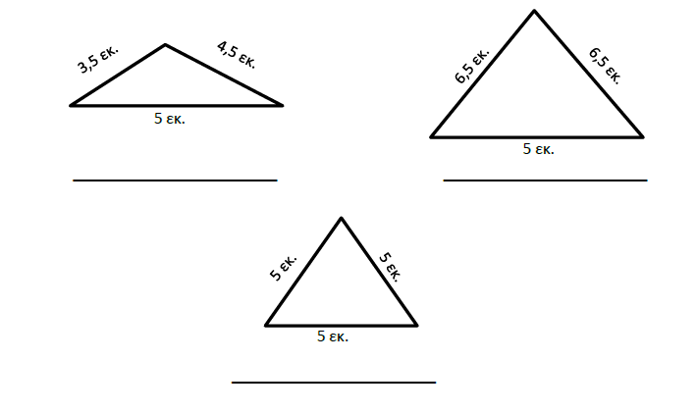

1. **ΠΡΟΒΛΗΜΑ: Σε τρίγωνο ΑΒΓ, γνωρίζουμε ότι:**
2. **Το άθροισμα των γωνιών του, όπως λέει ο κανόνας, είναι 180°**
3. Εικόνα που περιέχει γραμμή, τρίγωνο

   Το περιεχόμενο που δημιουργείται από τεχνολογία AI ενδέχεται να είναι εσφαλμένο.**Γωνία φ = 50° και γωνία ψ = 35°**
4. **Πόσο είναι η γωνία ω ;**

**ΛΥΣΗ:**

**ΑΠΑΝΤΗΣΗ: ……………………………………………………………………………………………………………………………………………………**